金维E系列电子皮带秤
使用说明书

本手册属金维公司所有，未经金维公司书面许可，
任何单位和个人不得翻印或散布，违者必究！

徐州金维科技发展有限公司
Xuzhou jinwei Technology Develop Co., Ltd.
地址Add：徐州市矿业大学科技园 邮编：221004
电话 Tel: 0516-83669470 传真Fax: 83669470
电子信箱E-mail: xuzhoujinwei@163.com

目 录

第一章 绪言 ································································ 5
1．1 概述 ··································································· 5
1．2 主要技术指标 ··························································· 5
1. 3系统组成和工作原理·····················································6
1．4 开箱和检验 ··························································· 6

第二章 皮带秤的安装准则···················································· 7
2．1 总述 ·································································· 7
2．2 风和气候的影响 ···················································· 7
2．3 输送机支架 ·························································· 7
2．4 秤的安装位置 ······················································· 7
2．5 重力式拉紧装置 ·················································· 8
2．6皮带槽形变化 ······················································· 8
2．7称重托辊······························································· 8

第三章 安装··································································· 10
第I部分 ICS－20的安装················································· 10
A3．1 概述 ······························································· 10
A3．2 术语 ······························································· 10
A3．3 安装位置························································· 10
A3．4 安装准备 ··························································· 10
A3．5 称重桥架的安装 ··················································· 11
第II部分 ICS－17的安装
B3．1 概述 ······························································· 12
B3．2 术语 ······························································· 12
B3．3 安装位置························································· 12
B3．4 安装准备 ··························································· 12
B3．5 称重桥架的安装 ··················································· 13
B3．6 秤的托辊安装 ··················································· 13

第III部分 称重仪表的安装
C3．1 位置 ······························································· 14
C3．2 安装 ······························································· 14
C3．3 安全警示························································· 15
C3．4 接线 ··························································· 15
第IV部分 速度传感器的安装
D3．1 概述 ······························································· 18
D3．2 机械安装 ··························································· 18

第四章 系统校准 ························································· 19
4．1 概述 ··································································· 19
4．2 精度 ·························································· 19
4. 3 20／17型皮带秤系统简述 ············································ 19
4．4 仪表初始设置 ························································· 21

第五章 操作明细 ·························································· 30
5．1 菜单显示 ······························································· 30
5．2运行显示 ·························································· 31
5. 3 主菜单1 ··························································· 32
5．3．1 读取当前零点及手动调零点······································· 32
5．3．2自动零点校准 ····················································33
5．3．3 读取间隔及手动校准间隔 ·································· 33
5．3．4 自动调间隔·················································· 33
5．3．5实物校准间隔 ··················································· 33

5．4主菜单2 ······························································· 35
5．4．1显示 ·························································· 35
5．4．2选择累计单位 ·················································· 35
5．4．3选择流量单位 ··················································· 35
5．4．4设定显示流量缓冲时间 ·········································· 36
5．4．5第三行显示···················································· 36
5．4．6秤数据 ···················································· 36
5．4．7设置最大秤容量 ··············································· 36
5．4．8选择秤分度 ··············································· 36
5．4．9皮带秤型号···················································· 37
5．4．10设置零点死区 ············································· 37
5．4．11远程累计输出分度 ·········································· 37
5．4．12累计脉冲宽度···················································37
5．4．13称重传感器容量··············································· 37
5．4．14称重传感器灵敏度············································· 37
5．4．15称重传感器数量··············································· 37
5．4．16定义速度信号输入方式········································· 37
5．4．17称重传感器阻值··············································· 37
5．4．18托辊间距 ··············································· 37
5．4．19最大kg/m ··················································· 37
5．4．20皮带倾角 ···················································· 37
5．4．21校准数据 ················································· 37
5．4．22自动零点跟踪··················································· 37

5．5 主菜单3 ······························································ 37
5．5．1诊断 ······················································· 38
5．5．2保护设定···················································· 38
5．5．3更改密码···················································· 38

5．6 主菜单4 ······························································ 38
5．6．1输入设定 ··················································· 38
5．6．2输出设定 ····················································· 39
5．6．3报警设定 ····················································· 39
5．6．4高流量设定点 ················································· 40
5．6．5高流量报警延时 ·············································· 40
5．6．6低流量报警点 ················································· 40
5．6．7低流量报警延时 ··········································· 40
5．6．8控制偏差设定点 ··········································· 41
5．6．9控制偏差报警延时 ·············································· 41
5．6．10报警定义 ··················································· 41
5．6．11报警复位选择··················································· 41

5.7 主菜单5 ························································ 42
5．7．1波特率设定 ··················································· 22
5．7．2 地址设定 ····················································· 22
5．7．3功能选择 ····················································· 22

第六章 维护 ······························································ 43
6．1日常维护·······························································43
6．2故障排除 ·························································· 43

附1.通讯板配置 ·························································· 45
附2.电流板 ····················································· 46
附2.参数设定记录 ······················································ 47

第一章 绪言

１．１ 概述
金维20，17，14系列电脑皮带称， 是在皮带输送系统进行连续计量的理想设备， 具有结构简单、称量准确， 使用稳定、操作方便、维护量少等优点， 不仅适用于常规环境， 而且使用于酸、碱、盐及大气副食环境。广泛的应用于冶金、电力、煤炭、矿山、港口、化工、建材等行业。
说明书主要对20/17/14系列皮带称系统的安装、运行、校准和维修等工作加以说明。

  - 主要技术指标
1．2．1系统性能
·动态累计误差：20皮带称优于 ±0.5%
17皮带秤优于 ±0.25%
14皮带秤优于 ±0.25%
·称量能力： 6000 t/h 以下
·皮带宽度： （500 ～ 2200）mm
·皮带速度： （0.1 ～ 4） m / s
·环境温度： 秤架 -20℃ ～ 60℃
称重仪表 –10℃ ～ 50℃

    - 称重传感器性能
·非线形： 小于额定输出的0.05 %FS
·重复性： 小于额定输出的0.03 %FS
·滞后： 小于额定输出的 0.03 %
·激励： 10 V DC

1．2．2 速度传感器性能
·频率范围：0-1.2kHz

    - 称重仪表性能
（a） 环境参数
- 室内/室外 安装地点应近可能靠近称重传感器， 注意防尘，防潮。
- 储存温度 -40℃ — +70℃
运行温度 -10℃ — +50℃
3．最大相对湿度： 95%
- （b） 电源
·220V±22V AC 50Hz
·保险丝 2A
·EMI/RFI 滤波器
（c） 称重传感器
·仪表提供10V± 1V DC ， 200mA 激励电源， 可并联4个称重传感器
· 最大输入信号 33mV
· 电缆距离大于 60m（不超过 900m）时采用激励补偿电路
跳线选择本地或远程补偿
- 主板数字输入端口
仪表主板提供3个可编程输入端口，接收干触点开关信号。
（e） 主板数字输出端口
仪表主板提供3个可编程输出端口，24V DC 集电极开路输出。可直接驱动控制继电器。
- 通讯板
仪表可安装块通讯板，可使用标准RS-232，RS-485串行接口与上位机通讯，采集仪表数据并对仪表进行操作。

- 3 系统组成和工作原理
20、17、14系列皮带秤由三个主要部分组成：称重桥架、速度传感器和积算器。
装有载荷传感器的称重桥架， 安装于输送机的纵梁上， 称重桥架支承的称重托辊，检测皮带上的物料重量， 产生一个正比与皮带载荷的电压输出信号。
速度传感器直接的联结在从动滚筒上或者大直径的托辊上， 提供一系列脉冲， 每个脉冲表示皮带运行的单位长度， 脉冲频率正比于皮带速度。积算器从载荷传感器和速度传感器接受信号。转换为数字信号后经微处理器运算， 得到累计总量和瞬时流量，皮带速度等参数。

    - 称重桥架
图1-2 为 ICS-17 称重桥架， 而 ICS-20 称重桥架仅比 ICS-17 称重桥架少两组托辊。 ICS –17 称重桥架使用两只称重传感器， 而 ICS-20 称重桥架用一只称重传感器。

    - 速度传感器
速度传感器（图1-2）是直接联到输送机尾部滚筒或大直径的底部托辊。
速度传感器产生列许脉冲信号的频率正比于皮带机的实际速度。

    - 称重仪表
EW2001皮带秤积算器和EW2105给料机控制器包括现场安装型和面板安装型， 采用微处理器控制，处理称重传感器的重量信号和皮带速度信号，计算流动物料的流量和累计量，显示在仪表上。并提供远程脉冲计数输出。 可外加通讯板使用 RS-232 或 RS-485 接口和上位机通讯。 EW2105同时内置PID调节器，提供标准(4-20mA)输出， 控制给料机运行。
仪表采用全中文操作界面，操作直观简便。并具有多种自动检测功能， 便于用户校准和维护。

  - 开箱和检验
    - ICS-20 / ICS-17 /ICS-14称重桥架在工厂中已经组装好， 并为运输做了包装。
    - 在开箱检验前要检查所有的包装是否损伤， 因为运输过程中损伤是可能发生的。

第二章 皮带秤的安装准则

- 1 总则
出厂的所有皮带秤系统， 具有高精确度和可靠性。 虽然， 这些系统的正确应用和安装可获得整个系统确定的工作性能和精度， 但若能按下列准则可使皮带秤系统的最高性能得以发挥， 并不拘泥于在每台皮带秤的安装上都要遵守全部条件， 但是越是强调它的工作性能， 这些条件就越重要， 关键在于对皮带秤系统的正确使用和安装。

- 2 风和气候的影响
    - 由于称重的误差大小很大程度取决于风速， 所以应保护皮带秤和输送机免受风和气候的影响。

- 3 输送机支架
在称重系统的设计中， 下列的挠曲量应考虑进去， 它们是载荷传感器的挠曲， 秤架和称重桥系统的挠曲， 以及输送机支承结构的挠曲， 极重要的是这些挠曲不宜过大。 在秤的制造中，对称重传感器，秤架及称重桥架系统的挠曲量做了控制， 只有输送机支承结构的挠曲是个可变量， 因此， 对支撑着秤前后各四组托辊的输送机纵梁应有足够的刚度， 以使 +4 到 –4 个托辊间的相对挠曲不超过0.4 mm，在安装皮带秤的部位， 输送机不用有伸缩、接头或纵梁的拼接， 可参见对机械支架要求的安装图纸。

2．4 秤的安装位置
    - 张力
在整个安装过程中， 很重要的一点是把秤安装在输送机的张力和张力变化最小的地点， 基于这个原因秤最好是装在输送机靠尾部的地方， 称重托辊应安装在距离装料点不小于 5 m处 （ICS-20） 或 9 m处（ICS-17，ICS-14）， 但距尾部导料栏板不得少于 3个托辊间距（ICS-20） 或 5个托辊间距（ICS-17）。这是为了减少与皮带相接触的导料栏板（或者说是在导料栏板里的物料的影响。
    - 带凹型线段的皮带输送机
与凹形曲线部分相切的那一点（向上升的）至少应该距离秤12m以远， 如果秤安装在带有凹形曲线段的皮带输送机上而又不能考虑上述尺寸界限时， 则称应该安装在输送机的直线段并在整个装料区外， 秤的前后至少四组托辊与皮带接触。
    - 带有凸形曲线段的皮带输送机
与曲线段相比较， 皮带输送的水平段称重条件好， 但如果秤一定要在曲线段上， 则建议在装料点和秤之间的皮带在垂直方向上不应有弧形， 弧形段必须在称量段托辊之外（6m）或5倍托辊间距的地方。
    - 卸料器
在任何一个称重精度较为重要的装置里， 称重系统不应该装在安装有可移动卸料器的皮带输送机上， 如果秤必须安装在卸料器的皮带输送机上， 那么对带有凹式曲线段皮带输送机的安装要求也适用这种情况。 可将卸料器移到头，以保证上文中所提出的最小距离， 还应特别注意的是， 各种卸料器的配置形式， 均应保证上文中所提出的最小距离。 还应特别注意的是， 各种卸料器的配置形式， 均应能保证皮带在称量段的中心运行。
    - 均匀的皮带载荷
虽然在大多数应用里称重系统可以在20 ～100 % 的范围里准确的工作， 但是它希望载荷尽可能地均匀， 为了减少给料的波动， 可在料仓的出口处装一个高度调整插板。
2．4．6 单点装料
在高精度称重装置里，皮带输送机应该只有一个装料点，且只在同一点装料，这样就保证在整个装料过程中保持皮带张力恒定。
2．4．7物料的滑动
称量系统将物料重量（每米公斤数）乘以速度值（分钟米数）得到精确的重量流量然后将所得的各个重量流量值累积起来。由于速度值是以该速度下皮带移动量来测量的，所以皮带输送机的速度和倾角不应该过大，否则将使物料下滑。 在大倾角、高速度的输送系里，秤应该配置在距装料点较远的位置上，皮带输送机的倾角最大不能超过16º 。

2．5 重力式拉紧装置
    - 为了得到最高的称重系统精度，所有长度超过12m的皮带输送机均应具有恒定的张力式或装有重力拉紧装置。

2．6 皮带槽形变化
2．6．1 为了得到最佳的皮带称重精度，要考虑的一个问题是从空载到满载时沿着整
个输送路线皮带槽形变化的影响，皮带应有一定的柔性，以保证皮带空载运行时能使皮带和所有的称重托辊良好接触，这样可以保证被输送的物料是由称重托辊支承而不是由皮带输送机的框架支承的。

2．7 称重托辊
2．7．1 托辊的构造
某些托辊制造厂商生产带托辊的秤，在这种秤里可以保证辊子的径向跳动、承托高度和槽形的公差在允许范围以内，在精度要求特别高的场合，推荐采用这种带托辊的秤，在一般情况下，将第一流托辊制造商生产的优质托辊用在称量系统里就能满足要求了，但条件是称量系统所选择的托辊与皮带输送机原有的托辊尺寸必须相同，槽形角必须相同。
2．7．2 托辊的槽形角
托辊槽形角过大会给使用带来很多问题，它不仅使得皮带的梁效应或悬垂线效应变得更明显，而且使托辊不同心度的影响增大。
称量系统安装时，要完成的一项很重要的工作是在称量段把所有的托辊调整成一条直线，这样做尽量减小皮带在托辊上方运行时，由于皮带张力变化或其它外力所引入称重系统的附加力。
对于所有高精度的电子皮带秤推荐槽形角最好为20^{O} 或更小，在某些条件下35^{O}的槽形角也是可以接受的，但应请金维认可，而45^{O}的槽形角一般达不到电子皮带秤规定的精度，因而通常是禁止采用的。
2．7．3 导向托辊（防皮带跑偏）
从空载到满载的条件下输送皮带中心导向，是极其重要的，导向托辊可装在距称重域8个托辊间距的地方，称重域托辊是指称重托辊及其两边各四组托辊。
2．7．4 托辊的校准
皮带秤的固定托辊和前后的各三组托辊应该进行尺寸校准，同时秤应该要求用垫片上下调节使秤不受皮带张力变化的影响。称重托辊和称重托辊前后各三组托辊要非常精确地校准以使称重平台或称重段尽可能地准确，这些托辊的安装是很严格的。对整个皮带输送机进行精细的托辊校准是非常重要的，它可以保证在各种皮带荷重条件下得到理想的皮带槽形变化。
第三章 安装

第I部分 ICS－2 0的安装
A3．1 概述
下面是对ICS—20型双托辊称重桥架安装工作的指南，可参考图3－l 。

A3．2 术语
A3. 2．1称重桥架
称重桥架是在制造厂内已完成组装和调准，包括一个秤架，一个载荷传感器支承架架，一个受拉力的精密应变片式称重传感器。
A3．2．2称重托辊
称重托辊是指直接安装在称重桥上的托辊。
A3. 2．3 称重域托辊
称重域的托辊是指包括称重托辊和与其两侧相邻的若干托辊，在安装图上这些托辊注有正（＋）负（－）的标志，至少两到四组托辊组注有正（＋）和负（一），它们同称重托辊一起精确的调准。这些托辊被视为称重系统的一部分，对其皮带秤的精度和运行起很重要的作用。

A3．3 安装前准备
A3．3．1按照第二章的要求选择皮带秤的安装位置，其中必须的准则如下：
（1）称量系统要安装在坚固的输送机上，否则必须增加支撑。
（2）皮带秤不应设置距给料机、漏口、导料栏板3m以内的地方。
（3）秤不能装在凹形或凸形曲线的输送机上。
（4）秤不应装在输送机因超速或倾斜而使物料滑动的地方。
（5）秤应装在防风雨最好的地方。
（6）在装有皮带秤的输送机上不应联结或装置任何振动装置。

A3．4 安装准备
A3．4．1确定秤在输送机安装位置后，就应着手按以下8点来准备现场。
（l）在安装图纸推荐的部位配置支撑和支承腿以加固输送机的机架。
（2）在装设秤的区域内，输送机架的夹板应和输送机架焊在一起。
（3）要把负2到正2间的托辊在输送机上横向调平。
（4）全部称重域的托辊应在制造、式样、规格等方面相同，可自由转动并具有
良好的机械性能，加工一个比拟托辊组的样板，用它校正托辊的槽形轮廓使间隙在 ±0.4mm内即托辊同心度不能超过0.4mm 。
（5）从负 2到正 2 间所有托辊中找出确切的中间输送托辊，在每个中间托辊的中心位置划刻线或冲标记。另外，按同样步骤完成负2到辊2间的两侧翼托正。
（6）去掉托辊架的连接脚板，改装为称重托辊。
（7）为了方便灵活的安装和校准皮带秤，应抬起或移开皮带秤范围内的输送机皮带其距离至少需要从负3到正3托辊之间。
（8）为了安装称重桥应从皮带输送机上移去负2到正2间的所有托辊。

A3．5 称重桥架的安装
A3．5．1在完成了对皮带称位置的选择和安装的准备工作以后，可按下列步骤进行安装。
（1）用已知基准点或对角线法确定负2到正2托辊间尺寸，同时把它们在皮带底面线上用垫片垫高6mm，然后调平，参见安装图纸。
（2）把已联接好称重桥装置插入运输机框架。
注意：在所有安装中，称重传感器的导线及固定的起重工具必须装在便于校正维修的一边。
（3）在称重桥上安装称重托辊组。
用称重传感器支承桥作为参考点，调平称重托辊的尺寸，在第二称重托辊的润滑装置和第一称重托辊润滑装置之间调平第二称重托辊的尺寸。
（4）为了得到恰当的尺寸利用称重托辊组的润滑装置，在负2和正2托辊组间准确的确定称重桥的位量。
（5）为了固定称重桥四角， 在输送机框架上先确定孔的尺寸后钻孔。
（6）把称重桥装置的支承放入适当位量，校正水平，根据需要垫上垫片，最后把称重桥固定在输送机框架上。
（7）从称重桥上拆去装运托架，安装底部称重传感器连接螺母。
注意：无论输送机什么时候迁移，都应拆去底部载荷传感器连接螺母，安上装运托架。
（8）在正3托辊上栓一根直径为0.5mm的钢丝，拉着这根钢丝穿过正2托辊的中心记号，再穿过整个称重域及负2托辊中心记号，并在此钢丝的末端系挂一重物，使其保持一定的张力。
（9）校正钢丝和托辊之间的间隙，如钢丝线已接触，则在负2和正2托辊间加进l.5 mm的垫片。
（l0）在此过程前，应重新检查已做过的校正步骤：
（a）负2到正2问托辊应成一直线
（b）称重荷传感器支承找平称重托辊
（c）在负2和正2间托辊组的槽底和两侧托辊拉上钢丝，钢丝基准点的确定按A3．4．1节第五步。
注：在宽度大于 1070mm的输送机上加辅助钢丝线，对保证调整垫片的精确度是必需的。
（11）以称重托辊（图3—1）右起第四个为基准，从负2和正2托辊两侧分别按下列顺序进行称重域内托辊的校准，顺序为负2、负1和正2、正1、称重托辊，并保证每个托辊和作为基准的称重托辊之间距离的测量精度必须在全0.8mm以内。
（12）称重托辊组用垫片调整在钢丝线的偏差0．8mm以内。
注“为使槽底和两侧托辊达到钢丝线，调整垫片的组合及托辊的调动是必须的。
例：
中心托辊偏高——正好
左侧托辊偏高——太高
右侧托辊偏高——太低
这些说明以下两个条件中的一个。
（a）托辊向右方倾斜（纠正 — 在托辊的右端加垫片或者从托辊的左端抽出垫片）。
（b）托辊装的离输送中心钱太偏右了（纠正 — 托辊向左移动）。
（13）这样就完成了称重域和秤的使用托辊的安装，拆下拉紧的钢丝线完成下列检测
（a）保证测量结果是所有托辊和参考称重托辊在润滑装置间的精度在0．8mm以内。
（b）所有支承辊和槽形辊都调整到负2到正2托辊的参考高度的士0．8mm的范围内。
（14）拆除全部的拉紧钢丝线。
（15）把输送机的皮带返回就位。

第II部分 ICS – 17和ICS-14的安装

B3．1 概述
B3．l．1下面是对 ICS一17和ICS-14四托辊称重桥安装工作的指南，可参考图3 – 2秤架安装图纸，图纸中的尺寸必须保持在0．8mm以内。

B3．2术语
B3．2．1称重桥架
称重桥架是在制造厂内已调整组装成两个桥架，一个载荷传感器支承梁架，两个受拉力的精密应变式的载荷传感器。
B3．2．2称重托辊
称重托辊系指直接安装在称重桥上的这些托辊。
B3．2．3称重域托辊
称重域的托辊系指包括称重托辊与其相邻的两边那几组托辊，在安装图上这些托辊注有正（＋）和负（－）的标志，至少到六组托辊组注正（＋）和负（一）。它们同称重托辊组一起精确的调准，这些托辊被视为称重系统的一部分，并且对皮带称的精度和运行起很重要的作用。

B3．3 安装位置
B3．3．1秤位的选择是按照第二章选择秤位准则，其中必须的准则下：
（1）称量系统要安装在坚固的运输机上，否则，必须增加支撑。
（2）皮带秤不应设置距装料点9m以内的地方。
（3）秤不能在凹形或凸形线段的输送机上。
（4）秤不应装在输送机因超速或倾斜而使物料滑动的地方。
（5）秤应装在对风雨防护的最好的地方。
（6）在装有皮带秤的输送机上不应连接或装设任何振动装置。

B3．4 安装准备
B3．4．1确定秤在输送机安装位置后，按下列要求准备场地。
（1）参照安装图纸推荐的部位支撑和支承腿以加固输送机的构架。构架的偏差应保持在 0.4 mm以内。
（2）在装设秤的范围内，输送机架的夹板应和输送机架焊在一起。
（3）要把负4到正4间的托辊在输送机的横向调平。
（4）全部称重域的托辊应在制造、式样、规格等方面相同，并且能够自由转动。具有良好的机械性能。
（5）从负4到正4间所有托辊中找出确切的中间输送辊，在每个中间输送辊的中心位置划刻线或冲上标记，另外按同样步骤完成两侧翼托辊。
（6）去掉四组托辊架的连接脚板，改装为称重托辊。
（7）对皮带宽度超过1000 mm的皮带称，托辊要有足够强度的支撑，其支撑在侧翼托辊和底部的托辊架之间，以使托辊在重载下不变形。
（8）为了方便灵活安装和校准皮带秤，应举起或移开皮带秤范围内的输送皮带，其距离至少需要从负5到正5托辊之间。
（9）在安装称重桥部位处输送机的托辊应拆除，即使不作强性要求，也应移去在负4
和正4托辊间的所有托辊。

B3．5 称重桥架的安装
B3．5．1在完成了对皮带秤位置的选择和准备工作以后，可按下列步骤进行安装：
（1）找出并测定负4到正4托辊间尺寸，同时把它们在皮带底面线上用垫片垫高6mm。参见安装图。
（2）在输送机的一边从负4到正4托辊间等距离的划上记号。
（3）把已联接好的桥架和载荷传感器支承梁架装置插入输送机框架，带有固定耳轴支承的一端应靠近尾部滚筒。确定称重桥中的纵线和在第二步确定的刻线记号前203mm 的位置（拉片连接端中心将准确的和划线记号对准），最后把第二个桥架和耳轴支承装置插入输送机框架。
（4）确定输送机的中心线，最后要注意在每一步测量中都必须参照此中心线，若在B3．4．1节中的第（5）步的要求不能完成时，就要按本条处理。
（5）栓一根直径为0．5mm的钢琴弦或等径的钢丝，于正5的托辊上拉着这根钢丝线穿过正4托辊的中心记号，再穿过整个称重域及负4托辊中心记号，并在钢丝线的末端系挂一重物使其保持一恒定的张力。
（6）如果需要，移动负4托辊的位置去对准输送中心线。
（7）检查托辊与钢丝之间的间距，如果需要，在负4到正4托辊下增加垫片。
（8）在载荷传感器支承架和桥架尾部部分的中心标记要对着输送机中心线，参照B3．5．1节中的第（4）步所确定的纵向中心线。
（9）为固定桥架和载荷传感器支承梁架装置，在输送机框架上先确定孔的尺寸，后钻孔。
（10）把装置放入适应位置、校正水平，根据情况垫上垫片，最后把它穿入螺栓固定于输送机上。
（11）移去桥架和载荷传感器支承梁架装置的运输固定支架，保证秤是支承在两个传感器上，若产生摆动则说明称重桥未摆平。
（12）相对的第二个桥架尺寸和左桥架尾部部分的中心记号要对着输送机中心线，并包证拉片连接端在此线上。参见图3—3。
（13）在输送机框架上先确定孔的尺寸，后钻孔，固定耳轴支承，如需要，在耳轴支承处增加垫片直到弯曲构件的安装没有弯曲受力作用。

B3．6 秤的托辊安装
B3．6．1称重域的托辊安装之前，要确实按要求完成下述各步骤：
（1）输送机中心线已被确定。
（2）负4托辊和正4托辊之间各托辊要高于正常托辊约6mm。
（3）称重桥中心线应与运输中心线一致，正4与负4托辊应是水平的和等距的。
B3．6．2重新进行称重域托辊的安装
（1）在称重桥和改装好的托辊之间，靠近载荷传感器支承梁架处装入安装垫。
（2）邻近称重桥支承的称量托辊应与在输送机中心线上的输送托辊中心调准， 并以此称重托辊（图3－2）右起第六个托辊作为参考点测量其余的托辊，以达到精确测量。这时称重托辊必须在中心钢丝线上，并不垫高托辊。
注：从托辊润滑装置的中心测量全部尺寸。
当安装第二个或以后的托辊时，常常按第（2）步（参考称重托辊）来测定，以防止累积测量误差。
（3）参考称重托辊来确定负4和正4托辊的尺寸，把负4和正4托辊用垫片垫到输送托辊所要求的水平，这便是这两个托辊的最终位置。
（4）另配一根拉紧的线，交跨在负4和正4的槽底托辊或两翼托辊上，拉紧线的参考点是按着 B3．4．l节的第（5）步来确定的。
（5）以参考称重托辊为基准从负4和正4托辊两侧分别按下列顺序进行称重域内托辊的校准，顺序为负3、负2、负1、称重托辊和正3、正2、正1、称重托辊。在每个托辊和作为基准的称重托辊之间距离的测量精度必须在土0.8mm以内，所有托辊组用垫片调整，应在钢丝线的偏差0.8 mm以内。
注：为使槽底和两侧托辊达到钢丝线，调整垫片的组合及托辊的调动是必须的。
例：
中心辊偏高——正好
左侧辊偏高——太高
左侧辊偏高——太低
这些说明以下两个条件中的一个：
（a）托辊向右方倾斜（纠正 — 在托辊的右端增加垫片或者从托辊的左端抽出垫片）
（b）托辊装的离输送机中心线太偏右了（纠正 — 托辊向左移动）
（6）把参考称重托辊用垫片垫高到钢丝线上。
（7）这样就完成了称重桥和秤的使用托辊的安装，拿开拉紧的钢丝前，完成下列检测
（a）保证测量结果是所有托辊和参考称重托辊之间精度在 土0.8mm之内。
（b）所有支承辊和槽形辊都调整到负 3到正 3托辊的参考高度的 土0.8 mm的范围。
（8）拿开全部的钢丝线。
（9）把输送机的皮带返回就位。

第III 部分 积算器的安装

C3. 1 位置
仪表不应安装在环境条件剧烈变化的地方，尽量选择室内安装，否则需要安装防护设施避免阳光直射，潮湿，碰撞和剧烈的机械震动。 仪表距离称重传感器最大不超过900m。

C3. 2安装
EW2105现场安装型皮带秤称重仪表通过机箱后的四个安装孔垂直安装在坚固，平坦的壁面上。

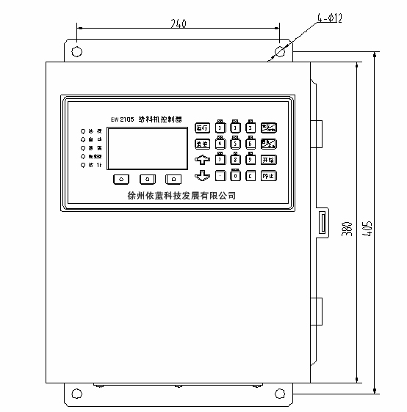
C3. 3安全警示

警告

在阅读完下列警示条例之前不要进行任何安装，运行和维护操作

- 在未完全理解手册之前，不要连接仪表电源。
- 严格遵守本手册中的警告和操作程序，避免人员伤害和设备损坏。

C3. 4接线
- 确保电源关闭
- 不要把信号线和电源线或其它具有强电磁干扰电缆布放在同一导管内。
- 仪表外壳和导管应一点接地。
- 检查所有连线是否正确并牢固。
- 严禁使用“兆欧表”检查线路。
- 电源进线应安装断路器（最大20A），断路器的安装位置应便于操作并有明确标识用于本仪表。
7． 所有导管应从机箱底部进入， 不应从机箱顶部或侧面进入。

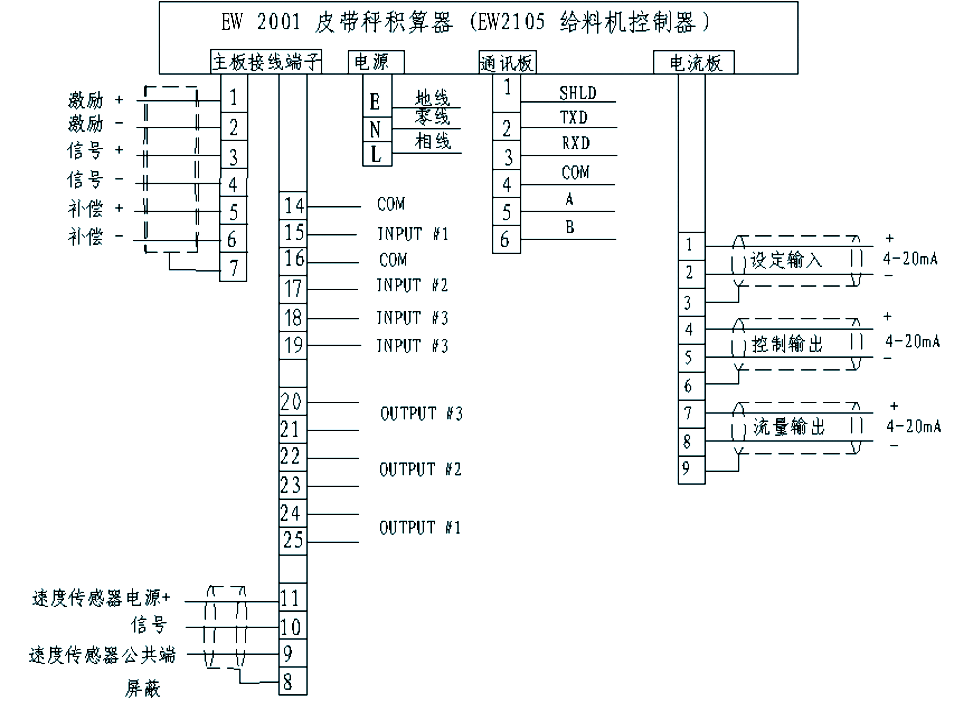
注意：
- 不要剪短称重传感器的电缆线
- 传感器信号线不应和电源线使用同一导管。
- 屏蔽电缆的屏蔽层应单端接地，按照图示连接。
机箱必须接地。

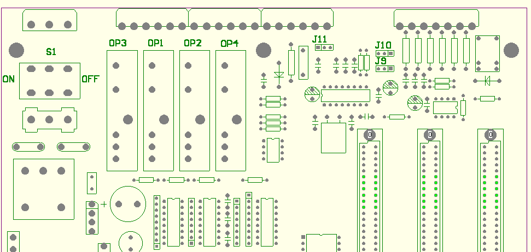
图：主板端子

注： 当称重传感器信号线超过60m时， 应采用6芯屏蔽电缆
同时， 主板 J9、J10上短路环跳至左端。

第IV部分 速度传感器

D3. 1 概述
D3. 1. 1 速度传感器 —— 60-12型（附图1-1）是一个速度检测装置。直接与一个旋转轴相耦合。此旋转轴驱动一个外罩内的信号发生器。60-12C型速度传感器的检测范围是从每分钟20到2000转之间。

D3. 2 机械安装
D3. .2 .1 速度传感器必须附在真正以皮带输送机速度旋转的轴上，通常尾部滚筒或者制动辊轴可以满足此要求。当尾部滚筒或制动辊够不着安装速度传感器的时候， 必须增加一个托辊， 专门安装速度传感器。
注：不要可把速度传感器安装在驱动滚动上。
D3.2. 2 当用增加一个托辊来装速度传感器时， 必须注意以下几点
- 选择合适的滚筒直径， 轴速度的转数要在速度传感器的范围以内（以额定皮带速度或超过皮带速度都是有关的）。
- 应把托辊设置在回转皮带的清洁处， 以减少物料在托辊上的堆积。
- 以此方式安装的托辊， 其接触面最少要有30º，在皮带和托辊间的任何滑动， 都将降低皮带秤的精度。

D3. 2. 3 在附图 3-1 中表示的速度传感器与托辊的连接方法，也可使用其它好的方法，要求是速度传感器保持自由浮动，和输送机框架使用软联结。

第四章 系统校准

4．1 概述
4．1．1 如果全部按照本手册中的详细说明进行安装、校准维护那么皮带秤系统将能够进行精确地称重。
4．1．2 本节介绍系统的核准包括（1）系统安装后（2）全部的后续校准的初始校准。
4．1．3 皮带秤的一般校准方法有：
（1）实物校准：按公认的标准对皮带秤所称重的实物进行予先或通过后的称重。
（2）电子校准。
（3）链码校准。
（4）挂码校准。
对于各种皮带秤来说，任一种校准方法都有其优点和缺点，金维电子皮带秤系统可能为您的特殊应用提供合适的校准设备。

4．2 精度
4．2．1 在工厂安装验收的情况下：当流量在系统容量的30％ ～ 100％之间时，保证全部的 20系列皮带秤的称重和累计误差应不大于试验载荷的0.5％，而ICS-17和ICS-14型皮带秤的称重和累计误差应不大于试验载荷的0.25％。
试验载荷的确定如下：
（1）最少不小于皮带的三个循环
（2）最少不小于6分钟的运行时间
不论采用实物校准、电子校准、链码校准或挂码校准，以上试验载荷的确定方法都是有效的。
4．2．2 以上的保证依赖于下列条件：
（1）初始试验之前，全部系统供电不应小于1小时。
（2）初始试验之前，皮带运行不得小于半小时。
（3）系统的安装、校准、运行、维修应全部按本手册的要求进行

4．3 ICS-20／ICS-17/ICS-14型皮带秤系统简述
4．3．1 ICS-20／ICS-17/ICS-14型皮带秤系统由四个装置构成（参见安装图）
（1）速度传感器
（2）ICS-20／ICS-17/ICS-14型称重桥
（3）接线盒
（4）称重仪表
为了使人们进一步的熟悉，本章对每个装置进行一般的介绍，有关详细的介绍清参阅本手册有关章节。
4．3．2 为了进行累计运算，速度传感器提供正比于输送机皮带速度的数字输出。
4．3．3 称重桥由支架及应变片式传感器构成。为了进行流量运算和累计运算，传感器输出一个正比于物料重量的信号。
4．3．4 接线盒提供简易的接线板，使电气终端接线变的简便。
4．3．5称重仪表以微计算机为基础，具有接受处理速度和重量信号的功能，提供累重和流量显示，模拟电流输出。称重仪表可产生一个稳定的10V直流电压，它具有给4个应变式传感器提供激励的能力。
EW2105皮带给料机控制器可以提供PID 控制， 输出为 (4-20mA)模拟信号。
如果外部供电中断，RAM的备用电池的理想寿命大约为8年，在电源连续供电的正常运行情况下，理想寿命将很长。

    - 前面板
前面板包括4行VFD真空荧光显示器、 键盘和5个状态指示灯， 操作者可以完成积算器的编程、校准和所有必要的操作。
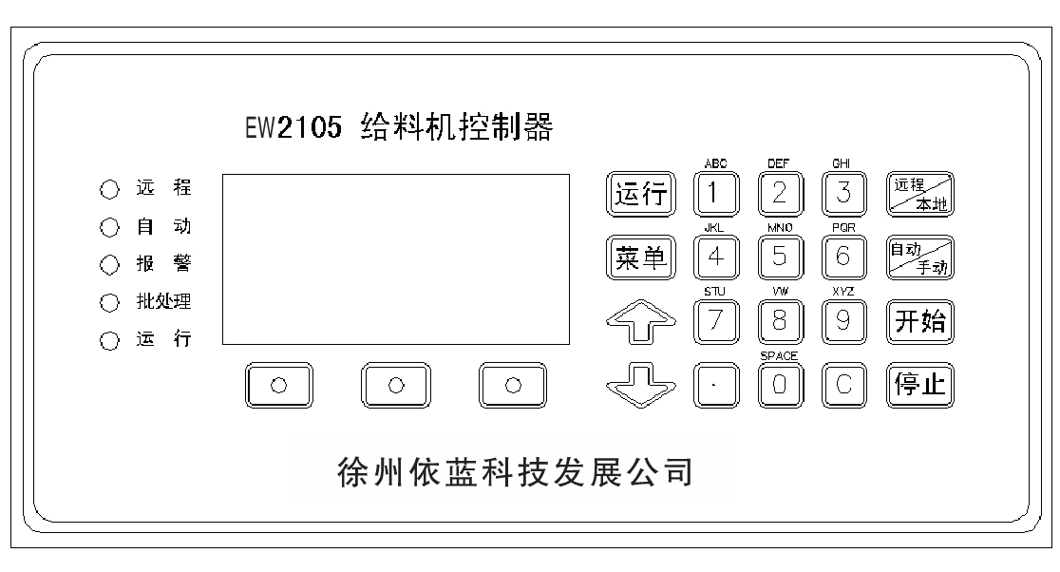

4．3．7 LED 状态指示
5只红色发光二极管指示积算器的当前运行状态
- 远程设定指示 （自动调零时闪烁）
- 控制指示 （自动调间隔时闪烁）
- 报警
- 批处理过程
- 正常运行

4．3．8 键盘
- 运行 – 进入运行状态， 任何时候按此键仪表都进入运行状态
- 菜单 – 进入主菜单
- 上卷/下卷 – 卷动菜单选项
- 软键 — 执行该键上显示的功能
- 数字键0-9 – 输入数据参数
- 小数点“.” — 输入小数点
- C - 清除错误输入
- 当地/远程 - 选择设定点输入方式
- 自动/手动 – 设定调节器工作方式
- 打印 - 安装打印板有效
- 开始 - 开始装载输出 （安装批处理板有效）
- 结束 – 中止装载输出 （安装批处理板有效）

4．3．9 菜单显示
仪表使用交互式中文菜单提示使用者进行参数设定， 校准或测试各项操作， 在任何时候按菜单键进入主菜单1-5， 根据主菜单显示功能下面对应软键（带点的键）选择需要的子菜单， 并通过上卷/下卷键 （箭头）进一步选择。
4．4 仪表初始设置
机械和电器安装完成后，对仪表进行初始化编程。以下参数应在校准前输入。

设定累计单位
按菜单键两次， 至屏幕显示主菜单2
-- 主菜单2 --
按[菜单]键继续
秤 校准
显示 数据 数据

按显示软键（下面）带点的键， 仪表显示
-- 卷动开始 --
按[卷动]键选择

按下卷键（向下箭头），仪表显示
-- 显示卷动2 --
累计单位
> t <
选择 确认
默认单位: t (吨)
选择单位: t, kg (千克)

按选择键切换选项, 按确认键确认选项

4．4．3 选择流量单位
按下卷键, 屏幕显示
-- 显示卷动4 --
流量单位
> t/h <
选择 确认

默认单位: t/h(吨/小时)
选择单位: t/h, kg/h, 百分比%

注*: 百分比为当前流量相对最大秤容量的百分比值

4．4．3 设置最大秤流量

按菜单键, 返回主菜单2, 按秤数据屏幕显示
-- 卷动开始 --
按[卷动]键选择

按卷动键，
--秤数据卷动1 --
最大秤流量:
500 吨/小时
确认

默认: 10.0
最小值: 1.0
最大值: 200,000.0

使用数字键输入最大秤容量, 按确认键

4. 4. 4 选择秤分度
按下卷键, 屏幕显示

-- 秤数据显示2 --
称分度
> 0.1 <
选择 确认

默认: 1
选择: 0.1, 0.01, 0.001, 1

4．4．5 速度信号输入形式
按下卷键至屏幕显示
-- 秤数据显示9 --
速度输入
> 外部 <
选择 确认
默认：外部
选择：外部，模拟

在未连接速度传感器时选择模拟速度信号功能，仪表内部模拟频率为 20Hz 的速度信号， 供用户使用。
4．4．6 定义校准测试周期
返回主菜单2，按校准数据， 按下卷键至校准数据卷动11， 屏幕显示
-校准数据卷动11-
建立测试周期

自动 手动

（a）自动建立测试周期

输入皮带一周长度

100．00 米
确认 退出
最大值： 3000
最小值：0.5
默认值：100

测量出皮带秤上皮带一周长度，精确到 3mm ， 输入后按确认键，屏幕显示
启动皮带
等标志通过参考点
按开始键
开始 退出

在皮带上作出明显标志， 以称架上某点为参考点， 启动皮带， 等到皮带上标志运行通过参考点时按开始键
标志每次通过参考点按一次计数键
0000 秒 000 周
计数 中止 完成

当皮带运行需要的圈数后（见4.2.1节）， 按完成键，屏幕显示
测试周期
长度：XXX.XX 米
时间：XXX 秒
继续

按继续键， 屏幕显示
-校准数据卷动13-最大皮带速度
XXX．XX 米/秒确认

（b）手动建立测试周期
在建立测试周期中如选择手动， 屏幕显示

启动皮带
最大速度运行时按
[继续]键
退出 继续

该方式需要直接输入皮带运行时间和皮带长度等参数， 通常在操作者不能直接观测到皮带的情况下使用。按继续键后
输入皮带一周长度

100．00 米
确认 退出

最大值：3000
最小值：1
默认值：100

输入皮带长度后按确认
输入皮带旋转周数

1 周
确认 退出
最大值：100
最小值：1
默认值：1

输入在测试时间内皮带旋转的周数
输入皮带运行时间

100 秒
确认 退出

最大值： 4800
最小值：1
默认值：100

按确认键， 皮带按照输入的参数建立测试周期
皮带运行计时
XX 秒

退出

如果在以上过程中按退出键， 中止手动建立测试周期过程。

4．4．6 选择校准模式
按菜单键返回主菜单2，按校准数据， 屏幕显示
-- 卷动开始 --
按[卷动]键选择

按下卷键， 屏幕显示

-校准数据卷动1-
校准模式
> 电子校准 <
选择 确认
默认： 电子校准
选择： 电子校准，链码校准
挂码校准

选择需要的校准方式， 按确认键

    - 输入校准常数
按下卷键， 屏幕显示

-校准数据卷动3-
电子校准常数
1.000 吨
选择 确认
最大值：1000
最小值：0
默认值：1

使用下述方法计算出校准常数，用数字键输入后， 按确认

4．4．7．1 计量段的计算
（a） ICS - 2 0 - 1单托辊秤
测量输送机上（十1）托辊与（－l）托辊之间距离然后用两个这样的距离除以4。可以
确以确定以米为单位的计量段长度。测量精度应精确到3mm。
（b）ICS－20——2双辊
以米为单位的计量段长度，由以下方法确定
（1）分别从皮带输送机的两侧，测得从（十1）托辊到最远的称重托辊的距离。
（2）分别从皮带输送机两侧测量从（－1）托辊到最远的称重托辊之间的距离。
- 计量段等于这四个句的总和除以 4
测量精度应精确的 3 mm。
注意：如果皮带机的左右两侧距离不相等， 这时秤的安装是不适当的， 参见第3章安装。

4．4．7．2 电子校准常数
通过以下步骤， 可以用特殊的重量标准确定等效千克/米（kg/m），校准常数Tt）
- 使用下列公式和系统数据， 确定由仪表内预装的校准电阻（Rs）模拟的负载传感器的重量信号。

$$\text{等效公斤}=\frac{L\text{.}C\text{.}S\text{（千克）}}{2k}×\frac{1}{\frac{2\text{Rs}}{R1}+1}$$

L.C.S = 传感器量程， 见系统数据菜单
k = 传感器灵敏度 （V/V）
Rs = 电子校准阻值 ( 内置 100K）
R1 = 传感器电阻值

当选用 ICS-17 秤时， 等效千克的计算公式为

$$\text{等效千克}=\frac{2L\text{.}C\text{.}S\text{（千克）}}{2k}×\frac{1}{\frac{2\text{Rs}}{R1}+1}$$

L.C.S = 传感器量程， 见系统数据菜单
k = 传感器灵敏度 （V/V）
Rs = 电子校准阻值 ( 内置 100K）
R1 = 传感器电阻值
例如：皮带秤为 ICS-20 秤时：
L.C.S = 250 kg
Rs = 100,000 Ω
K = 0.003V/ V
$$\text{等效千克}=\frac{\text{250}}{2X0\text{.}\text{003}}×(\frac{1}{\frac{2X\text{100},\text{000}}{\text{350}}+1})=\text{72}\text{.}\text{79}\text{（千克）}$$

(2) 应用下列公式把传感器上的等效“千克”转换为加载于称重托辊的等效每米千克（kg /m）

$${\text{等效千克}}/{\text{米（}}{\text{kg}}/m）=\frac{\text{kg}}{\text{cos}}×\frac{d1}{d2}×\frac{1}{D}$$

kg = 等效公斤
Φ = 输送机倾角
d1 = 从耳承支承中心线到传感器中心的距离 （mm）
d2 = 从耳承支承中心线到称重托辊中心线的距离 （mm）
D = 计量段长度 （见 4.4.8节）

当选用 ICS - 17 电子皮带秤时， 等效每米千克的计算公式为
$${\text{等效千克}}/{\text{米（}}{\text{kg}}/m）=\frac{\text{kg}}{\text{cos}Φ}×\frac{A}{B}×\frac{1}{C}$$

kg = 等效千克
Φ = 输送机倾角
A、B、C 见图 3 - 2
例如：
cos 15^{O} = 0.966
d1 = 1219 mm
d2 = 619 mm
D = 2.4 m

$${\text{等效千克}}/{\text{米（}}{\text{kg}}/m）=\frac{\text{72}\text{.}\text{79}}{0\text{.}\text{966}}×\frac{\text{1219}}{\text{619}}×\frac{1}{2\text{.}4}=\text{61}\text{.}\text{83}{\text{kg}}/m$$

- 电子校准试验吨 （TtE ）

$$\text{电子校准常数}\left(T_{\text{tE}}\right)=\frac{{\text{（等效千克}}/{\text{米）}}×\text{测试周期皮带长度（}\text{Lt}）}{\text{1000}}$$

例：
$\text{电子校准常数}\left(T_{\text{tE}}\right)=\frac{\text{61}\text{.}\text{83}×\text{180}}{\text{1000}}=\text{11}\text{.}3（t）$

4. 4. 7. 3 链码校准常数
校准链码确定等效皮带载荷（千克/米）。千克/米为刻印在校准链码尾部的实际重量。

$\text{链码校准常数}=\frac{{\text{（千克}}/{\text{米）}}×\text{测试周期皮带长度（}\text{Lt}）}{\text{1000}}$

例：
测试周期皮带长度 = 180m
千克/米 = 30
$\text{链码校准常数}=\frac{\text{30}×\text{180}}{\text{1000}}=5\text{.}4(t)$

- 4. 7. 4 挂码校准常数
（1）挂码的等效载荷
${\text{千克}}/{\text{米（}}{\text{kg}}/m）=\frac{\text{挂码重量}(\text{kg})}{\text{计量段长度}(D)}$
挂码重量 = 施加在称重托辊的静态重量
计量段长度 = 见4.4.8节

例：kg = 100
D = 2.4m
${\text{千克}}/米=\frac{\text{100}}{2\text{.}4}=\text{41}\text{.}\text{67}{\text{kg}}/m$
- 挂码校准常数

$$\text{挂码校准常数}=\frac{{\text{（千克}}/{\text{米）}}×\text{测试周期皮带长度（}\text{Lt}）}{\text{1000}}$$

例：Lt=180m
$\text{挂码校准常数}=\frac{\text{41}\text{.}\text{67}×\text{180}}{\text{1000}}=7\text{.}5（t）$

4．4．8 自动零点校准
在自动零点校准期间, 皮带以最大速度运行

按菜单键至屏幕显示主菜单1
-- 主菜单1 --
按[菜单]键继续
零点 间隔 实物
校准 校准 校准

按零点校准键, 屏幕显示
--自动零点校准 --
空转皮带
再按开始键
开始 退出 手动

按开始键后, 屏幕显示
自动调零
剩余时间 XXX
XXX.X 吨/小时
累计 XXXX 吨

剩余时间为 0 时, 显示
自动调零 完成
误差 XXX.X %
改变零点?
改变 退出

如需要改变零点按改变, 屏幕显示
零点 已改变
新零点：XXXXX
旧零点： 20000
运行 菜单

4．4．9 自动间隔校准
零点校准完成后， 按菜单键返回主菜单1， 按间隔校准， 屏幕显示
-- XX校准间隔 --启动皮带
再按开始键
开始 退出 手动

间隔校准可以使用三种不同的模拟载荷校准方式：电子校准、挂码校准、链码校准， 仪表根据在校准数据中选择的校准方式和校准常数进行校准。

如选择挂码或链码校准模式， 加上模拟载荷后再启动皮带。按开始键， 仪表显示。

自动间隔校准
剩余时间 XXX
XXX.X 吨/小时
累计 XXXX 吨

在自动间隔校准期间，仪表分辨率比正常时高10倍。等剩余时间为0, 屏幕显示
自动间隔校准完成
误差 XXX.X %
改变间隔?
改变 中止

如需要改变间隔按改变键， 屏幕显示
间隔 已改变
新间隔 XXXXX
旧间隔 XXXXX
运行 菜单

如仪表显示
-- 输入错误 --
最大值：68000000
最小值： 70000
返回

请检查输入参数是否正确， 必要时向金维工程师咨询。
第五章 操作明细
5.1菜单显示
EW2001/EW2105 具有4行中文菜单操作， 允许操作者进入所有的设置、测试和校准数据菜单。可在任何时候按菜单键进入需要显示的菜单。按子菜单下方的软键（带点的键）进入需要的子菜单， 再使用上/下卷键查看子菜单内容。
按菜单键依次显示以下主菜单
-- 主菜单1 --
按[菜单]键继续
零点 间隔 实物
校准 校准 校准
-- 主菜单2 --
按[菜单]键继续
秤 校准
显示 数据 数据

-- 主菜单3 --
按[菜单]键继续

诊断

-- 主菜单4 --
按[菜单]键继续
输入 输出 报警
设定 设定 设定

-- 主菜单5 --按[菜单]键继续流
波
特率 地址

-- 主菜单6 --按[菜单]键继续流

控制
注：仅EW2105

5．2 运行显示
在仪表通电后， 显示运行菜单。 运行状态也可以在任何菜单内按运行键进入。

5．2．1 主累计
XXXX．XX t
XXX．X t/h
XXX．XX m/s

第一行显示主累计量， 主累计从称初始化时开始累加， 该累计量不能被清除。
第二行显示瞬时流量
第三行显示皮带速度

5．2．2 复位累计
复位累计用于辅助计量，如班累计或批量累计。按上卷或下卷键显示复位累计

复位 XXXXX t
XXXXX t/h
X．XX m/s
清零

按清零键仪表提示
复位累计清零吗？

是 否

按 是 复位累计清零返回复位累计，按 否 直接返回复位累计显示。
5．2．3 调节器输出显示（仅XR2105）
按上卷/下卷键依次显示主累计， 复位累计和调节器输出
XX．X t/h
XX．X t设定
■><
确认 转换

第一行显示流量,
第二行显示调节器的设定点
第三行显示实际流量和设定点的偏差, 每个方块代表2%的控制偏差。
按转换屏幕第二行循环显示
- 设定点 - 当设定点为本地时显示确认， 可以使用数字键输入设定点。
- 误差 % - 以百分比显示实际流量和设定点的误差。
- 控制输出 – 当调节器为手动方式时显示确认， 可以手动输入控制输出。
5．2．4 报警处理
当有报警发生时， 右边软键上方闪烁显示“报警”，同时报警 LED 闪烁
XXXXXXX t
00．0 t/h

报警

按报警键显示
报警 新
XXXXXX

复位 继续

报警“新”表示该报警未被确认，按复位键复位报警输出。
按继续键显示其它仍存在的报警信息。
注意：只有当产生报警的故障恢复时， 报警灯才熄灭。
5．3 主菜单1
主菜单1包括零点校准和间隔校准，按菜单键选择主菜单1
-- 主菜单1 --
按[菜单]继续
零点 间隔 实物
校准 校准 校准

按零点校准， 屏幕显示
--自动零点校准 --
空转皮带
再按开始键
自动 退出 手动

5．3．1 手动调零点
按手动 显示

最大值： 120000
-- 手动调零点 --
XXXX t/h
零点： XXXXX
确认 退出
最小值： 0
默认： 0

第二行显示当前流量， 第三行显示当前零点
使用数字键输入已知正确零点
5．3．2 自动零点校准见 4.4.8节
5．3．3 读取间隔及手动校准间隔
在主菜单1选择间隔校准，屏幕显示
-- 间隔校准 --
启动皮带
再按开始键
自动 退出 手动

按手动键， 屏幕显示
-- 手动调间隔 --
XXXXX t/h
间隔： XXXXX
确认 退出

最大值：68000000
最小值： 70000
默认值：10055293

第二行显示当前流量， 第三行显示当前零点， 使用数字键对间隔进行修正。

5．3．4 自动调间隔见4.4.9

5．3．5 实物校准
实物校准是仪表使用实际物料校准皮带秤， 物料在通过皮带秤前，必须在静态秤上准确称重。
在主菜单1 中按实物校准， 屏幕显示
实物校准
皮带空转再按开始键

开始 菜单

启动皮带， 等带速稳定后按开始

在秤上输送一定量的物料

继续

在皮带上输送校准用的物料，此时仪表以开始累计， 按继续
XXXX．XX t
XXX．XX t/h
按完成键结束
完成 中止

执行实物校准时， 累计和流量的分辨率比正常时高10倍。 等所有物料通过皮带称时， 按完成键（如按中止则退出实物校准过程）
XXXX．X t
输入参考重量
XXX．X t
确认 中止

最大值： 3500.00
最小值： 0.10

输入通过皮带秤物料准确重量后， 按确认键， 仪表显示

间隔校准 完成
误差 XXX.X %
改变间隔？
改变 中止

按改变键， 仪表应显示

间隔 已改变
新间隔 XXXXX
旧间隔 XXXXX
运行 菜单

按运行键， 仪表进入运行状态

如仪表显示
-- 输入错误 --
最大值： 45000000
最小值： 500
返回

请检查输入参数是否正确， 必要时向金维工程师咨询。

5．4 主菜单2
主菜单2 包括系统主要参数配置菜单， 按菜单键至显示主菜单2

-- 主菜单2 --
按[菜单]键继续
秤 校准
显示 数据 数据

5．4．1 显示
按显示键， 屏幕显示

-- 卷动开始 --
按[卷动]键选择

5．4．2 选择累计单位
按下卷键屏幕显示
-- 显示卷动1 --
累计单位
> t <
选择 确认

默认单位: t (吨)
选择单位: t, kg

按选择键切换选项, 按确认键确认选项。

5．4．3 选择流量单位
按下卷键, 屏幕显示
-- 显示卷动2 --
流量单位
> t/h <
选择 确认

默认单位: t/h(吨/小时)
选择单位: t/h,kg/h
百分比%

注*: 百分比为当前流量相对最大秤容量的比值

5．4．4 设定显示流量缓冲时间
屏幕上显示的流量可以通过设置阻尼时间过滤掉由机械震动引起的流量跳动， 按下卷键屏幕显示
-- 显示卷动5 --
流量衰减时间
2 秒
确认

最大值： 200 S
最小值： 0 S
默认值： 2 S

5．4．5 秤数据
按菜单键返回主菜单2，按秤数据键，屏幕显示

-- 卷动开始 --按[卷动]键选择

5．4．6 设置最大秤容量
按下卷键屏幕显示
--秤数据卷动1 --
最大秤流量:
10.0 吨/小时
确认
默认: 10.0
最小值: 1.0
最大值: 200,000.0

使用数字键输入最大秤容量, 按确认键

5．4．7 选择秤分度
按下卷键, 屏幕显示
-- 秤数据显示2 --
称分度
> 0.1 <
选择 确认

默认: 1
选择: 0.1, 0.01, 0.001, 1

按选择键选择需要的分度值， 按确认键设置。
5．4．8 设置零点死区
零点死区范围为最大秤容量的百分比值， 当物料流量低于设定零点死区范围时， 累计量停止累计。按下卷键屏幕显示
-- 称数据卷动4--
零点死区范围
0 %
确认

最大值： 5%
最小值： 0%
默认值： 0%

使用数字键输入零点死区范围， 按确认键设置。
5．4．9 远程累计输出分度
按下卷键， 屏幕显示
-- 称数据卷动5 --
累计输出
0．01 吨
确认
最大值： 10
最小值： 0.01
默认值： 1

远程累计脉冲分度根据仪表运行时最大流量设定，用于控制远程计数器，仪表在已设定的累计输出端口上（见4.4.3）按累计输出分度为单位产生计数脉冲。正常时脉冲频率不应超过 2.5Hz。

5．4．10 定义速度信号输入方式
按下卷键至屏幕显示
-- 秤数据显示9 --
速度输入
> 外部 <
选择 确认

默认： 外部
选择： 外部，模拟

在未连接速度传感器时选择模拟速度信号功能，仪表内部模拟频率为 20Hz 的速度信号， 供用户使用。

5．4．11 校准数据见 4.4.6 —— 4.6.7

5．5 主菜单3
主菜单3包含系统测试和诊断功能，按菜单键至屏幕显示
-- 主菜单3 --
按[菜单]键继续

诊断

5．5．1 诊断
按诊断键 屏幕显示
-- 诊断卷动1 -
XXXXX A/D
XXXX X
返回

第二行显示重量信号经AD转换器的原始数据
第三行显示速度脉冲经分频后的频率（赫兹/分钟）和分频数。

5．6 主菜单4
主菜单4 用于定义数字输入，数字输出和报警功能， 按菜单键到主菜单4
-- 主菜单4 --
按[菜单]键继续
输入 输出 报警
设定 设定 设定

5．6．1 输入设定
按输入设定键，屏幕显示
-- 数字输入设定 --

外报警1 0 NO
确认 NC/NO 继续

仪表主板提供 3 个可编程输入接口， 屏幕依次显示每个逻辑功能对应的物理端口， 按继续键循环显示可设定的逻辑功能，NC/NO键选择输入口的正常状态（常闭/常开），NO表示输入口闭合有效。按数字键配置该逻辑功能对应的物理端口（#1，#2，#3），按确认键完成输入。端口号设定为0 时， 该功能无效。
下表给出可定义的逻辑功能。用户可分配至任何可用的输入端口。

注意
每个物理输入端口只能定义一个逻辑功能
输入功能 默认值
外报警1 0 NO
外报警2 0 NO
外报警3 0 NO
皮带运行 0 NC
累积复位 0 NC
报警复位 0 NC
批量启动 0 NC
批量中止 0 NC

5．6．2 输出定义
在主菜单4中按输出设定键，屏幕显示
--数字输出设定 --

报警 0 NO
确认 NO/NC继续

仪表主板提供 3 个可编程输出接口， 按继续键屏幕依次显示每个逻辑功能对应的物理端口， NC/NO键选择输出端口的正常状态（常闭/常开），NO表示输出有效时端口闭合。按数字键输入该输出功能对应的物理端口（#1，#2，#3）后，按确认键。 端口号设定为0 时， 该功能屏蔽。

下表给出可定义的逻辑功能。用户可分配至任何可用的输出端口。

注意
每个物理输出端口只能定义一个逻辑功能
输出功能 默认值
报警 0 NC
停机 0 NC
高流量 0 NC
低流量 0 NC
*控制偏差 0 NC （XR2105）
累计 0 NC

警告！！！
改变数字输出设定可能导致相关设备启动，
使用者应注意避免不正确操作引起人身伤害和设备损坏。

5．6．3 报警定义
仪表所有报警功能可编程设定为如下形式
报警 产生报警信息，提示用户，如设定报警输出功能（见4.4.3），输出可复位报警输出，直到报警复位或故障排除。
停机 产生报警信息，如设定停机输出功能（见4.4.3）
产生不可复位的停机输出信号，直至故障排除。
无 该报警功能被屏蔽
其中， 高流量报警和低流量报警可编程报警点和延时时间

在主菜单4中按报警设定键，屏幕显示

-- 卷动开始 -- 按[卷动]键选择

5．6．4 高流量设定点
按下卷键屏幕显示
-- 报警卷动1 --
高流量报警点
100 %
确认

最大值： 100
最小值： 0
默认值： 100

设定值为相对最大秤流量的百分比值，按数字键输入需要的设定点，按确认键完成输入。

5．6．5 高流量报警延时
按下卷键屏幕显示
-- 报警卷动2 --
高流量报警延时
0秒
确认
最大值： 50
最小值 ： 0
默认值： 0

按数字键输入延时时间， 按确认键完成输入。

5．6．6 低流量报警点
按下卷键屏幕显示
-- 报警卷动3 --
低流量设定点
10 %
确认

最大值： 100
最小值： 0
默认值： 10

设定值为相对最大秤流量的百分比值，按数字键输入需要的设定点，按确认键完成输入。

5．6．7 低流量报警延时
按下卷键屏幕显示
-- 报警卷动4 --
低流量报警延时
- 秒
确认
最大值： 50
最小值 ： 0
默认值： 0

按数字键输入延时时间， 按确认键完成输入。

5．6．8 控制偏差设定点
按下卷键屏幕显示
-- 报警卷动5 --
控制偏差设定点
10 %
确认

最大值： 100
最小值： 0
默认值： 10

设定值为相对最大秤流量的百分比值，按数字键输入需要的设定点，按确认键完成输入。

5．6．9 控制偏差报警延时

按下卷键屏幕显示
-- 报警卷动6 --
控制偏差报警延时
- 秒
确认
最大值： 50
最小值 ： 0
默认值： 0

按数字键输入延时时间， 按确认键完成输入。

5．6．10 报警定义
按下卷键屏幕显示
-- 报警定义 --
除法错误
>无<
选择 确认 继续

按继续键循环显示报警功能， 按选择键选择需要的报警方式（报警，停机，无），按确认键输入。

报警功能列表
- 除法错误
- AD转换器故障
- 高流量报警
- 低流量报警
- 控制偏差报警*
- 外部报警1
- 外部报警2
- 外部报警3

5．7 主菜单5
仪表主板的扩展槽中可安装通讯板，通过通讯板上的跳线设定为RS-232或RS-485方式， 主菜单5用于设定通讯参数。按菜单键至仪表显示主菜单5

-- 主菜单5 -- 按[菜单]键继续
波
特率 地址

5．7．1 波特率设定

按波特率键，仪表显示
-- 通讯板设定 --
波特率
>19200<
选择 确认 返回
默认值： 19200
选择范围：19200，9600，4800
2400，1200

按选择键设定和上位机相同的波特率，按确认键输入。

5．7．2 地址设定
按地址键，仪表显示
-- 通讯板设定 --
地址
0
确认 返回

最大值：250
最小值：0
默认值：0

使用数字键为仪表设定地址， 按确认键输入。
输入。

第六章 维护
  - 日常维护
6．1．1 清洁
保持装载岩石、粉末等物料的皮带表面的清洁。

    - 润滑
称重托辊应该每年润滑1次到2次， 称重托辊润滑以后， 可能改变皮重， 因此在润滑以后应进行零点校准。

    - 皮带调整
在空载及符合运行的情况下， 在整个称的范围内， 皮带必须被调整到与托辊的中心线对齐，当有偏载时， 要对载荷整形。当空载时皮带不跑偏， 负载时皮带跑偏的情况下，要求校准校验期间皮带至少在称量段内不跑偏。

    - 皮带拉紧
皮带张力始终保持恒定是很重要的， 因此在所有的安装皮带秤系统的输送机上建议使用重椎式张紧装置。没有恒定的拉紧装置当皮带张力有变化及拉紧装置要调整时需要重新校准。

    - 皮带载荷
由于物料流量为仪表量程的125%时引起的过载情况（这是必须避免的）任何大于额定容量的负载不能被测量。皮带载荷应被调整使之保持在仪表的量程之内。
建议皮带秤载荷约为量程的80% 。

    - 皮带粘料
物料可能形成一个薄层粘在皮带上， 连续的粘在皮带上一周而掉下来。当物料潮湿或者运输细粒物料时， 这种情况上上发生， 使用皮带请扫器可以改变这种情况。
如果薄膜不被移去， 则零值必须调整， 皮带上的粘着的任何变化都必须对皮带进一步调整。

    - 导料栏板和外罩
导料栏板不应安装在+3或-3称重托辊以内， 在计量段之内如果需要设置导料栏板或外罩， 它们必须不施加任何附加的力在秤上。在空载的情况下， 皮带通过导料板被清理， 当输送机运行时， 物料要塞满或滑落在板和皮带之间， 当这种情况发生时， 可能引起百分之几的误差。

  - 故障排除
    - 零点的漂移
零点漂移与输送系统有关， 当发生零点漂移时， 将随之发生间隔漂移。
零值漂移的一般原因：
- 称重桥架上积尘积料。
- 石块卡在称重桥架内。
- 输送机皮带的粘料。
- 运输机皮带的不均匀。
- 由于物料的温度特性， 输送机皮带的拉长。
- 电子测量元件故障。
- 载荷传感器的严重过载。
    - 间隔的漂移
- 运输机皮带张力的改变。
- 测速传感器滚筒增大或滑动。
- 秤的调速。
- 载荷传感器的严重过载。
- 电子测量元件的故障。
  - 现场接线
- 检查系统中元件间相应的内部接线， 全部接线都必须按照现场接线图的规定进行。
- 检查全部界限和了解是否牢固，是否短路及检查对地电阻， 注意不要用摇表来检查现场接线。
- 接点松动， 焊接不可靠， 有断路和短路现象，以及不按要求接地的情况发生时，会产生读数错误及称重读数的不稳定。
- 检查所有的屏蔽电缆是否按现场接线图的要求仅在规定的部位进行。

附1. 通讯板配置

在主板扩展槽中可安装通讯板，采用主从式通讯协议。上位机呼叫仪表，并发送控制命令， 读写仪表过程参数和显示， 或直接进行远程键盘操作。 仪表地址在主菜单5中设定，见4.5节。
通讯板使用标准RS-232和RS-485方式，用户应根据选择的通讯方式调整通讯板上的跳线 J3。

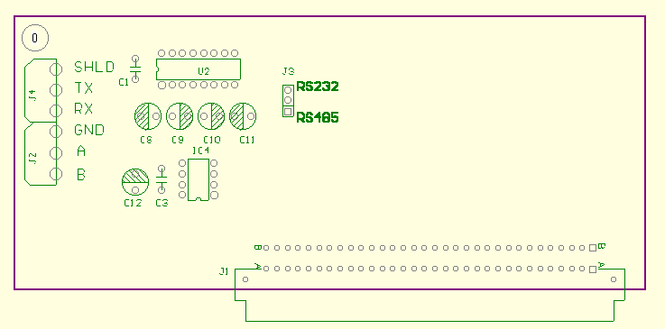

附图1-1

附2. 电流输入输出板
电流板包括2路(4-20mA)电流输出和 1路 (4- 20Ma)电流输入， 其中电流输入1为调节器控制输出， 电流输出2为流量模拟输出。
电流输入用于远程控制点设定。

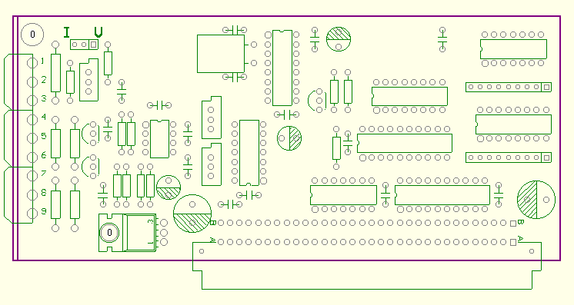
附图 2 - 1

跳线 I/V 用于选择(4-20mA)（0-100）电流输入或1-5V（0-100%）电压输入。

附3. 参数设定记录

主菜单1
零点
间隔

主菜单2
显示卷动
- 累计单位
2．流量单位
3．流量阻尼时间
秤数据卷动
- 最大秤流量
- 秤分度
- 零点死区
- 累计输出分度
- 速度输入
校准数据卷动
1．校准模式
电子校准常数
链码校准常数
挂码校准常数
2．测试周期 □自动 □手动
皮带长度
测试周数
测试时间
3．皮带最大速度

主菜单4
数字输入设定 端口号 / 状态
外报警1 /
外报警2 /
外报警3 /
累计复位 /
报警复位 /
批量启动 /
批量中止 /

数字输出设定 端口号 / 状态
报警 /
停机 /
高流量 /
低流量 /
控制偏差 /
累计 /
报警卷动
- 高流量报警点
- 高流量报警延时
- 低流量报警点
- 低流量报警延时
- 控制偏差报警点
- 控制偏差报警延时

报警定义 [报警，停机，无 ]
除法错误
转换器故障
高流量报警
低流量报警
控制偏差报警
外报警1
外报警2
外报警3

主菜单5
波特率
地址

主菜单6
比例系数
积分时间
微分时间

